**数字金融产业学院暑期“说课程和说专业”线上活动**

为了深入贯彻“以评促建、以评促改、以评促管、评建结合、重在建设”的工作方针，落实福建省教育厅《关于实施第二轮高等职业校人才培养工作评估的通知》（闽教职成〔2015〕2 号）和《福建省教育评估研究中心关于开展第二轮高等职业院校人才培养工作评估有关事项的通知》（闽教评中心〔2014〕9 号）等文件精神，扎实做好新一轮专业诊改目标标准制定，交流展示专业数智化改造的成果，数字金融产业学院组织开展暑期“说课程”和“说专业”线上诊改活动。

2023年7月7日，数字金融产业学院组织集中参与“职业教育类型特点与说专业说课程”讲座学习，组织专题教研活动，充分总结第一、二轮说课程与说专业的经验以及专家的指导意见，并按学校要求对说课程和说专业材料进行全面诊改完善。

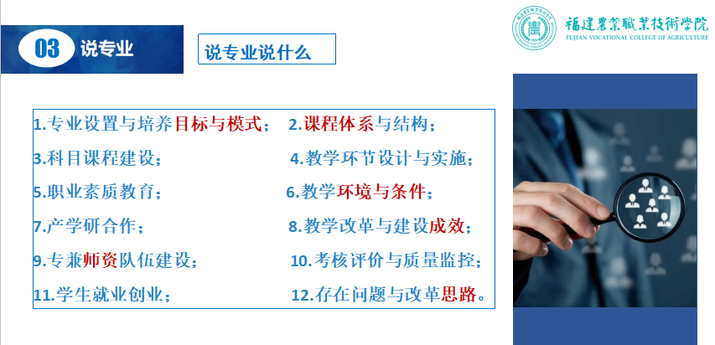

材料完善阶段（7月10日—7月25日）。数字金融产业学院进行动员安排，根据说课程的要求、专家指导意见组织开展说课程内容的研讨，利用暑假时间组织教师完善说课程材料，锻炼和提高教师的说课能力。要求参与教师对说课程相关材料进行全面诊改（word版文字材料、PPT及相关佐证材料）。

具体开展情况如下：

2023年7月至8月，大数据与会计教研室、金融服务与管理教研室、金融科技应用教研室、现代物流管理教研室分别开展线上诊改活动。大数据与会计教研室詹雅萍主任就说专业诊改和说课程诊改两项活动的意义和重要性作了说明，要求每个老师要熟悉了解自己所在专业和核心课程的情况，把诊改工作当成中心工作，任何工作都要和诊改结合在一起，做好诊改各项任务的推进和落实。高银娜老师代表专业进行了专业诊改汇报，结合专业现状、人才培养模式及课程体系构建、教学改革、整改成效、专业特色等几个方面向全体教师说专业；陈晓芬、李文婷、洪丽彬、罗宏航、黄玲丽、赖辛莎等专任教师也分别汇报了所负责的课程诊改情况。

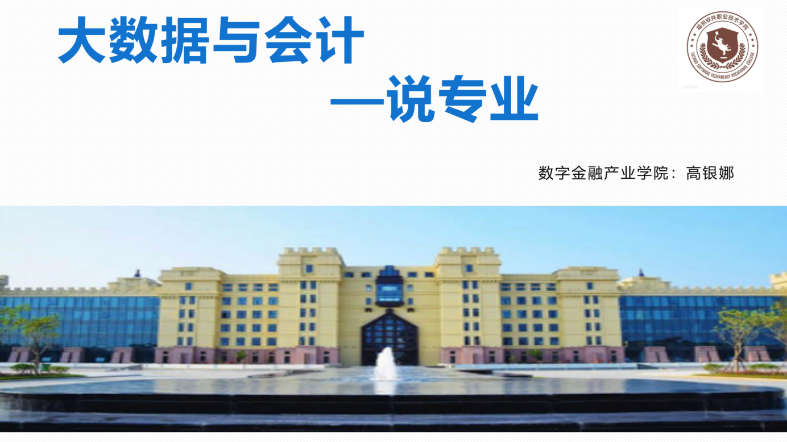

高银娜老师说专业诊改

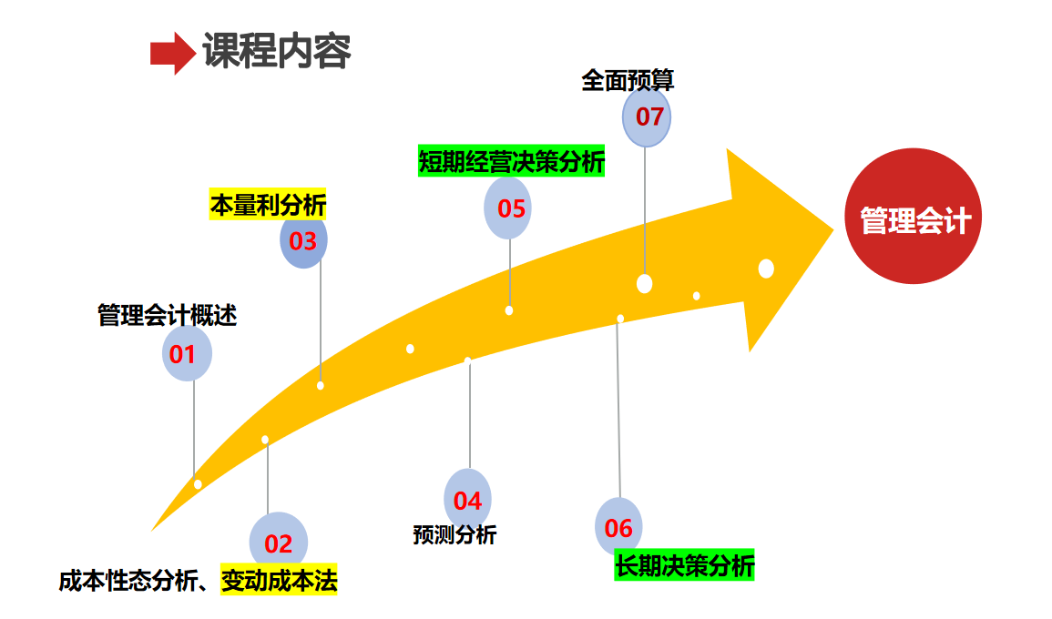

李文婷老师《管理会计》说课程诊改

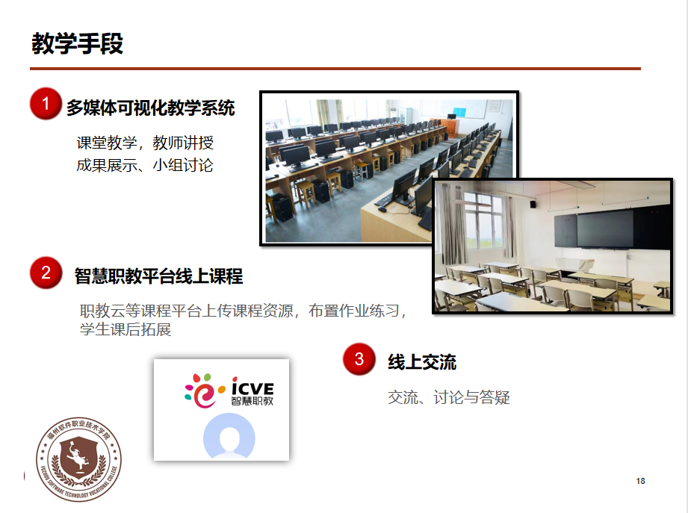陈晓芬老师《成本会计》说课程诊改

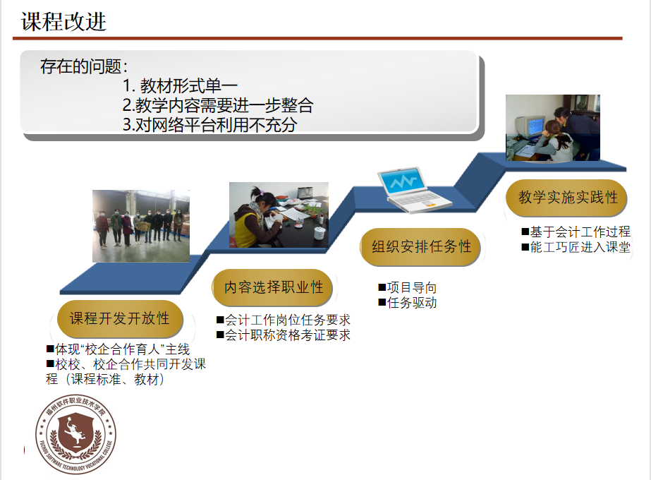

洪丽彬老师《财务管理》说课程诊改

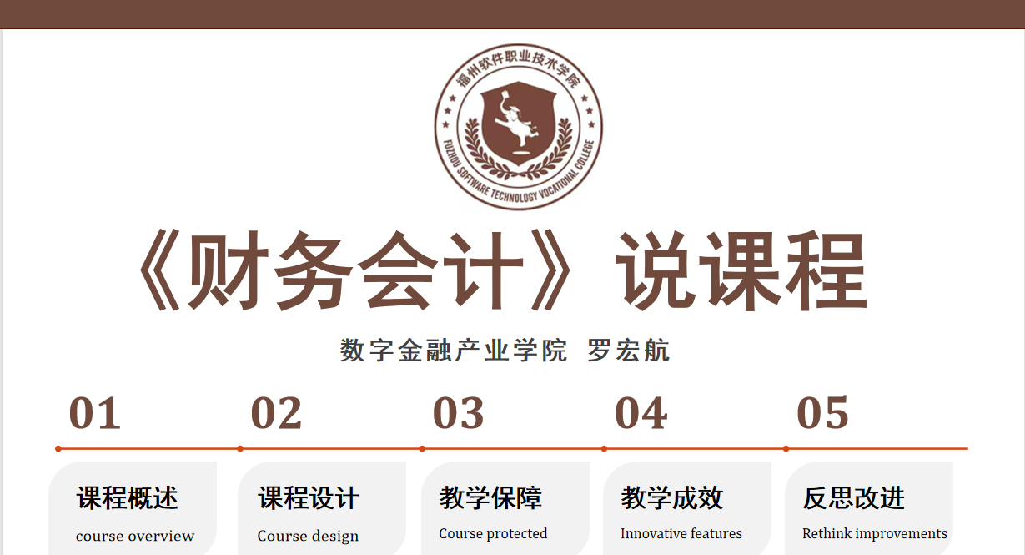

罗洪航老师《财务会计》说课程诊改

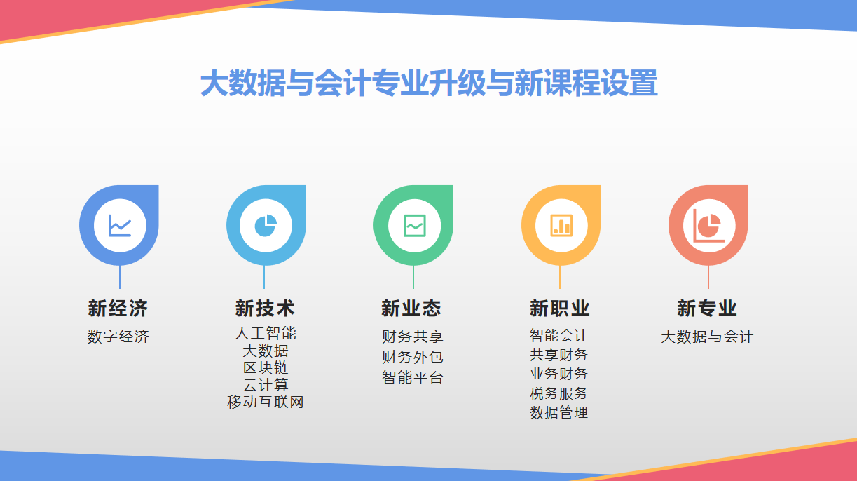

黄玲丽老师《财务大数据分析》说课程诊改

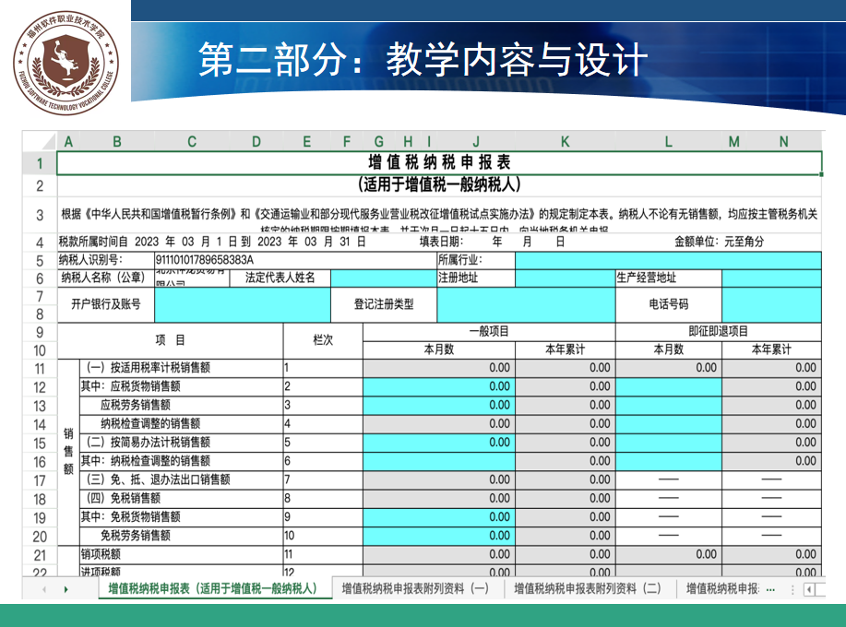

赖辛莎老师《纳税实务》说课程诊改

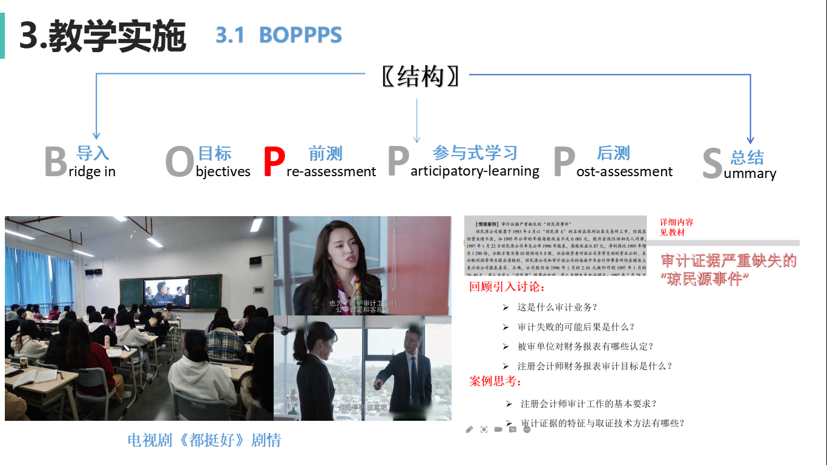

詹雅萍老师《审计实务》说课程诊改

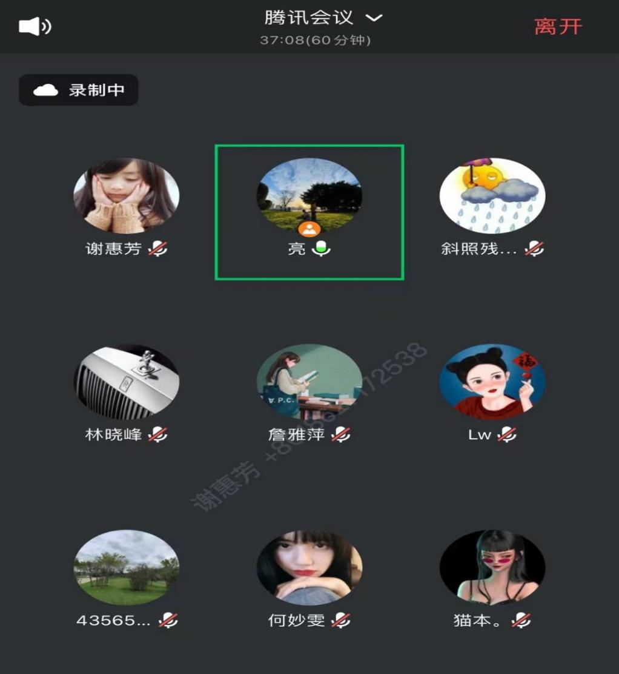

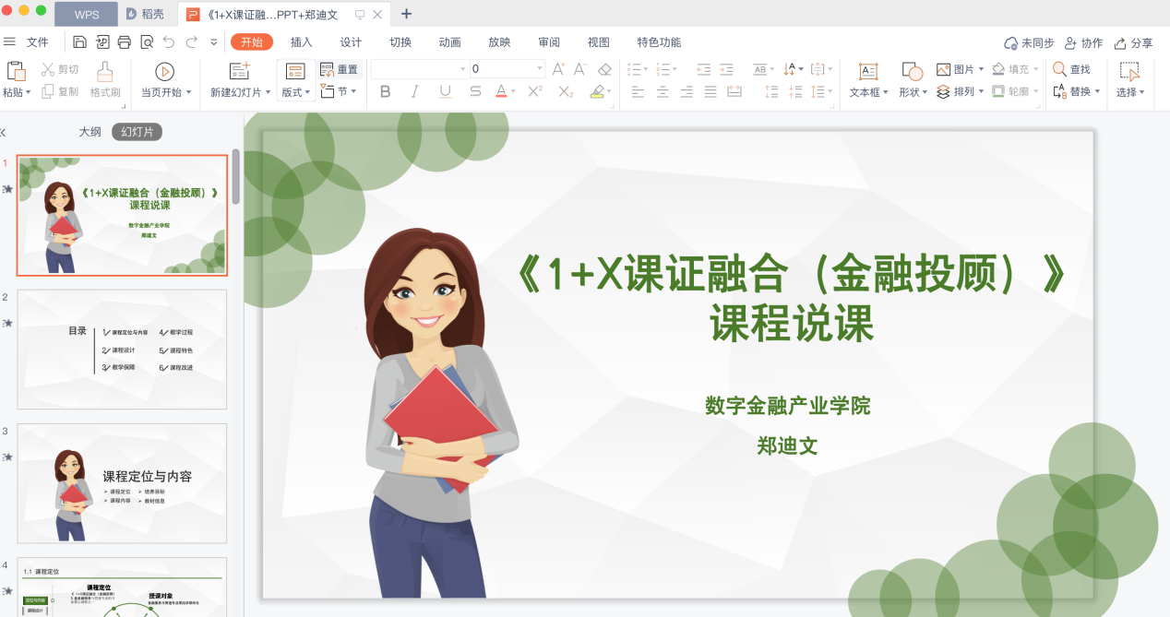

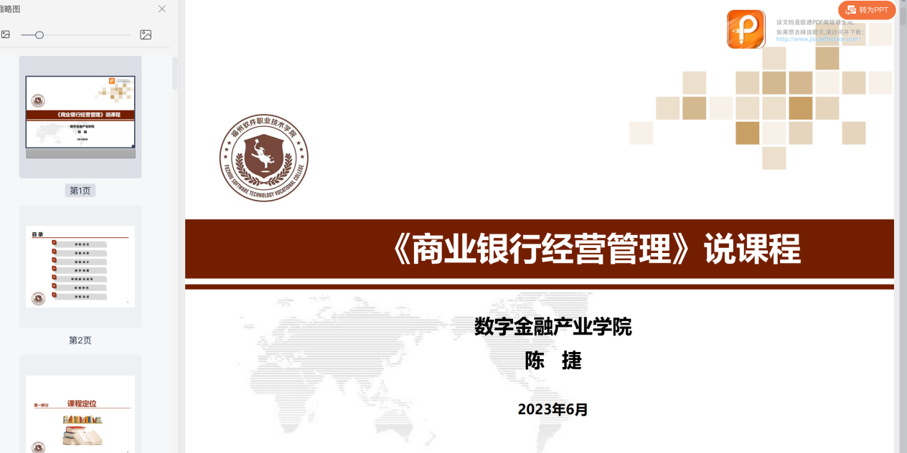

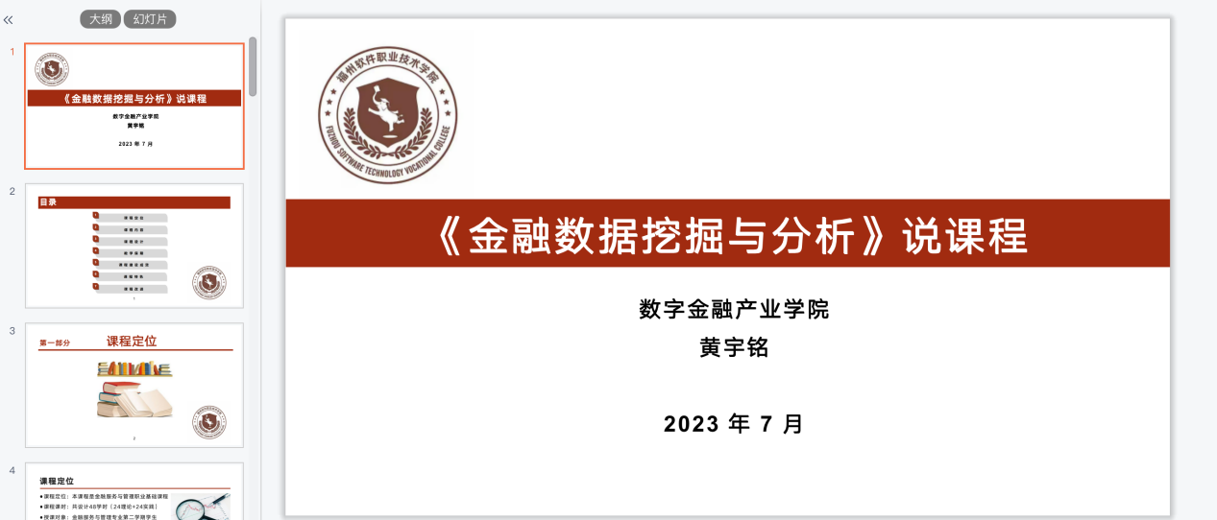

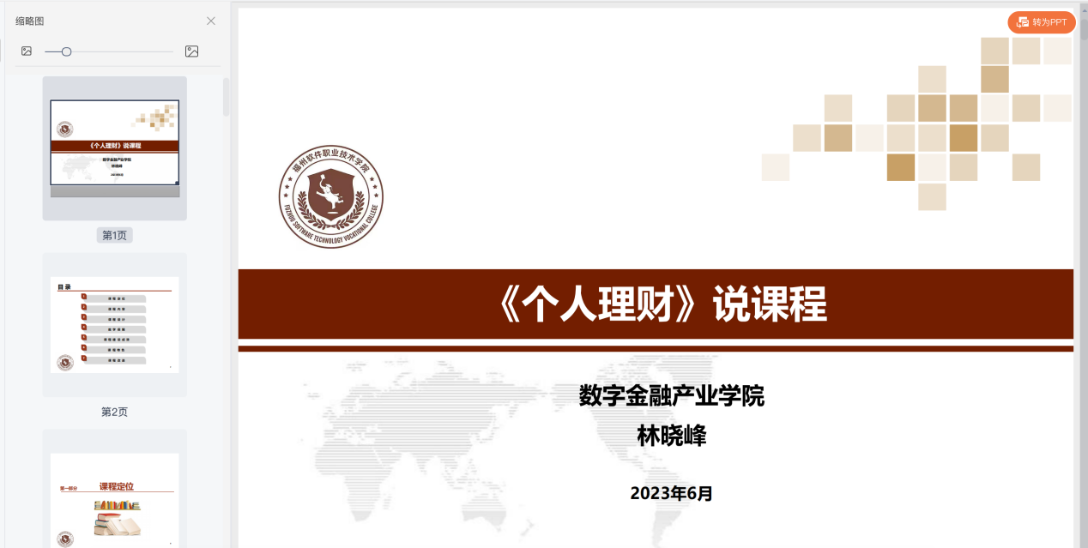

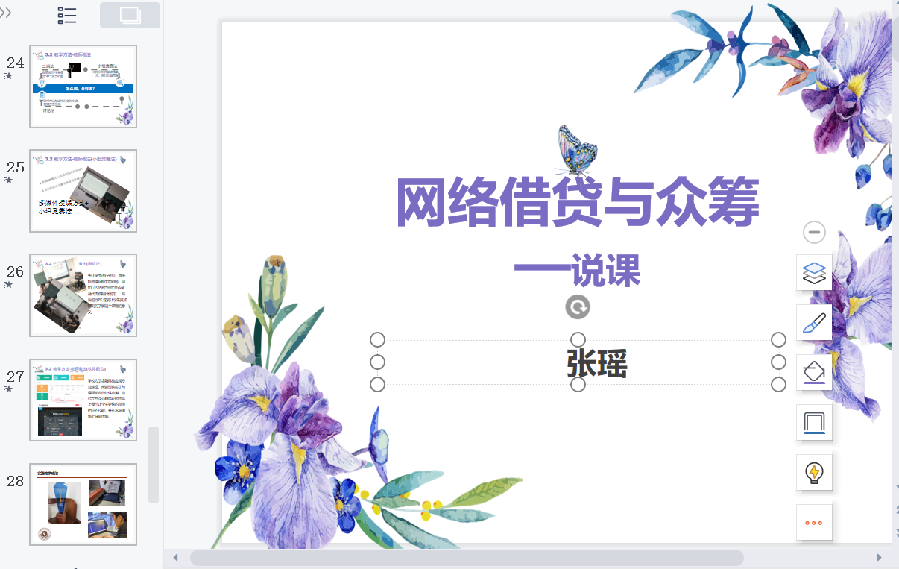

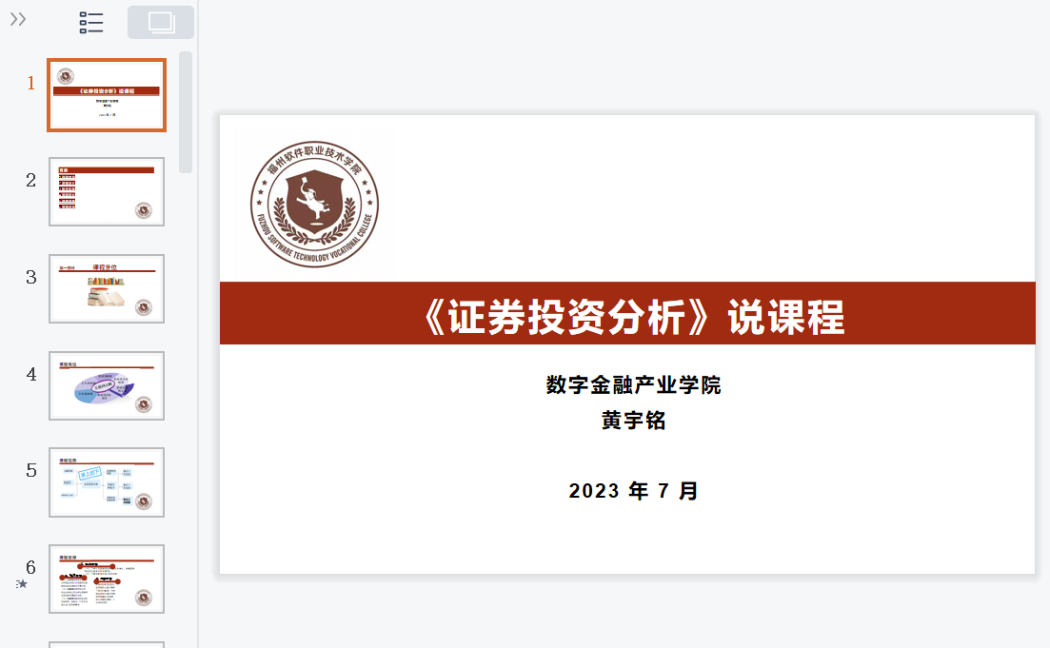

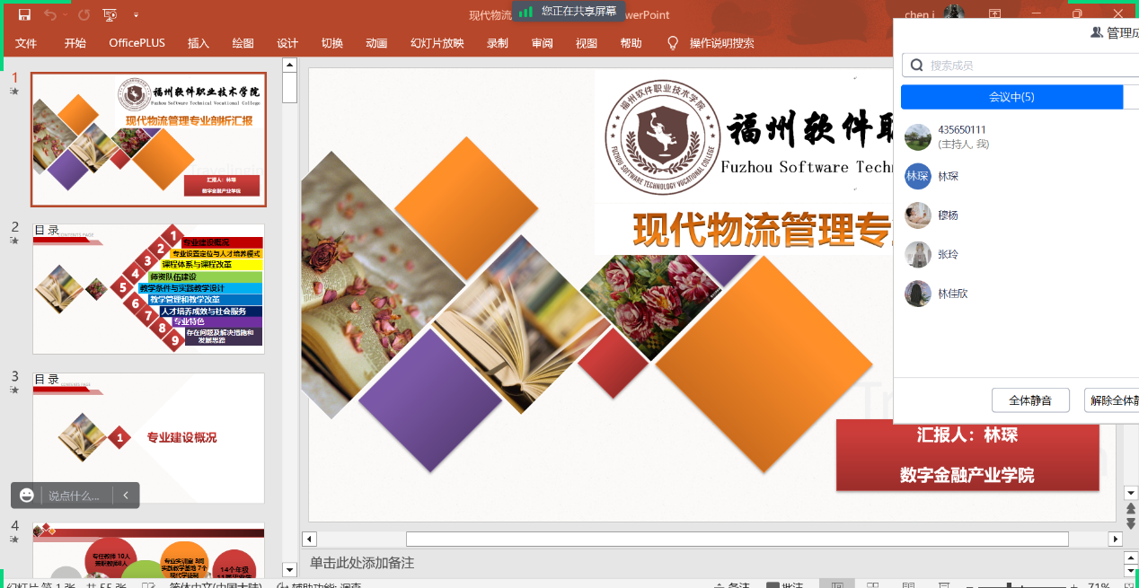

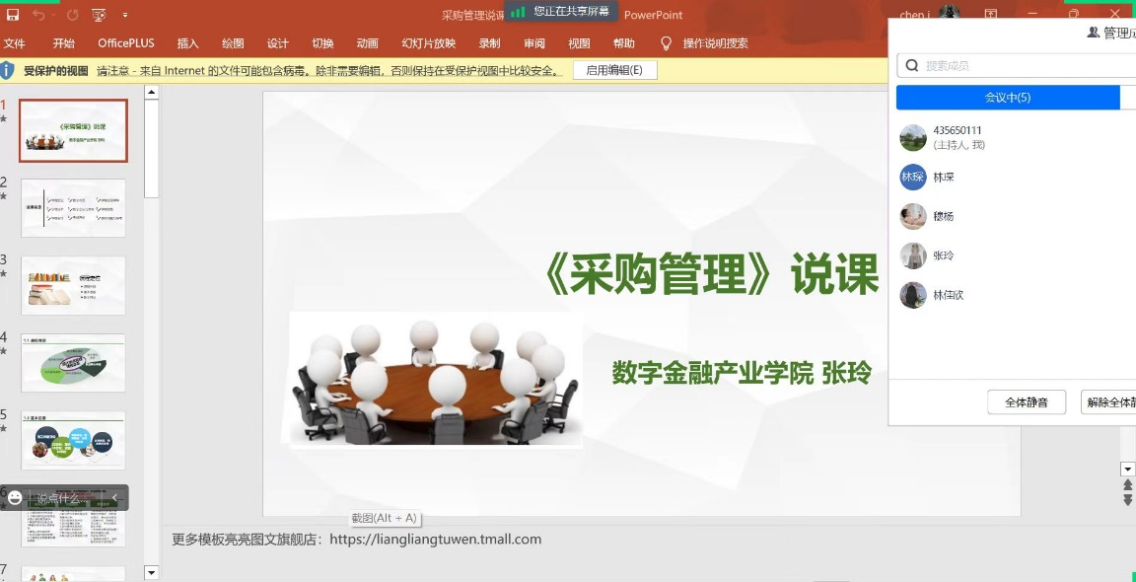

通过“说课程”和“说专业”线上诊改活动，数字金融产业学院全体教师进一步厘清了专业课程体系、课程之间的关系，解决了课程内容间的衔接等问题。既提升了老师教学设计水平，夯实了教学基本功，促进教师深入思考本专业的人才培养方案，重新梳理授课知识体系，摸索更合适的教学方法，有利于推动教学水平和人才培养质量的不断提升。本次说课整改活动，既是对我院青年教师教学水平的一次检验，更是促使其不断提高教学能力的一种激励，凸显学院锐意改革、提升教学质量的决心。

各专业主任对活动进行了总结，对相关老师的诊改工作表达了肯定，明确了专业定位、专业建设指导思想和建设目标，希望全体教师结合自身情况积极开展下一阶段的诊改活动。数金学院将持续开展教师磨课、新进教师培训等系列活动，调动全体教师投身教学改革、学习教学理论、钻研课堂教学的积极性。